TRƯỜNG ĐẠI HỌC BÁCH KHOA HÀ NỘI
Viện Công nghệ thông tin và Truyền thông

Tài liệu đặc tả yêu cầu phần mềm
(Software Requirement Specification – SRS)
Phiên bản 1

Thiết Kế Xây Dựng Phần Mềm An Internet Media Store
Môn: Thiết Kế Xây Dựng Phần Mềm

Nhóm 6
Lê Trọng Đạt - 20183493

Hà Nội, ngày … tháng … năm …
Mục lục
Mục lục 3
1 Giới thiệu 5
2 Mô tả tổng quan 7
2.1 Các tác nhân 7
2.2 Biểu đồ use case tổng quan 8
2.3 Biểu đồ use case của các tác nhân 9
2.3.1 Phân rã use case của tác nhân “Quản trị viên” 9
2.3.2 Phân rã use case của tác nhân “khách hàng” 10
2.4 Quy trình nghiệp vụ 10
2.4.1 Quy trình đặt hàng 10
2.4.2 Quy trình giao hàng nhanh 12
2.4.3 Quy trình thanh toán 13
3 Đặc tả các chức năng 14
3.1 Đặc tả use case UC001 “Đặt hàng” 14
3.2 Đặc tả use case UC002 “Giao hàng nhanh” 16
3.3 Đặc tả use case UC003 “Thanh Toán” 18
4 Các yêu cầu khác 20

Giới thiệu

Mục đích
Tài liệu này đưa ra mô tả chi tiết cho Phân hệ quản lý người dùng, nhóm người dùng và các chức năng của họ có thể sử dụng được tại thời gian chạy. Tài liệu mô tả mục đích và các tính năng của hệ thống, các giao diện, ràng buộc của hệ thống cần thực hiện để phản ứng tới các kích thích bên ngoài.
Tài liệu dành cho các bên liên quan (stakeholder) và các nhà phát triển phần mềm.

Phạm vi
Trong thực tế, bất kỳ phần mềm nào cũng cần có các tính năng quản lý người dùng, nhóm người dùng, và cần phân quyền sử dụng các chức năng trong hệ thống một cách linh động.
Mục đích của phần mềm nhằm tạo ra phân hệ quản lý người dùng (user), vai trò của người dùng (role) và các chức năng (function) mà người dùng / vai trò người dùng có thể sử dụng tại thời điểm chạy. Người dùng có thể đăng ký để tạo ra tài khoản cho mình, sau đó có thể đăng nhập để sử dụng các chức năng của hệ thống. Người dùng có thể đăng nhập sử dụng tài khoản của hệ thống, hoặc đăng nhập sử dụng tài khoản Facebook. Bất kỳ người dùng nào cũng được cập nhật thông tin cá nhân của mình. Khi người dùng quên mật khẩu, có thể yêu cầu hệ thống cho phép mình thiết lập lại mật khẩu qua liên kết kèm token gửi qua email đã đăng ký.
Quản trị viên có thể vô hiệu hoá một tài khoản, hoặc yêu cầu người dùng thay đổi mật khẩu tại một thời điểm nào đó, hoặc định kỳ. Quản trị viên có thể phân vai trò người dùng cho một người dùng nào đó. Một người dùng có thể có nhiều vai trò trong phần mềm. Mỗi vai trò người dùng được thiết lập để có thể sử dụng một số chức năng nào đó. Mỗi chức năng có thể được nhiều vai trò người dùng sử dụng. Mỗi khi có thêm một chức năng mới, quản trị viên cần đưa các thông tin về chức năng này vào phần mềm để quản lý. Sau khi một người dùng đăng nhập thành công, tuỳ thuộc vào các vai trò người dùng mà người đó có, phần mềm sẽ tự động tạo menu chứa các chức năng mà các vai trò người dùng đó được phép sử dụng. Mỗi khi người dùng chọn một chức năng trên menu, giao diện tương ứng với chức năng sẽ được đưa ra.

Từ điển thuật ngữ
<Đưa ra các thuật ngữ và giải thích cho thuật ngữ đó trong nghiệp vụ của phần mềm, và được sử dụng trong tài liệu này. Không được tự ý mặc định về kinh nghiệm hoặc kiến thức của người đọc>
STT | Thuật ngữ | Giải thích | Ví dụ | Ghi chú
1 | token | Một phần dữ liệu được tạo ở phía server ra chứa thông tin về người dùng và mã token. Token được sử dụng để xác thực người dùng khi muốn đăng nhập với token đã được cung cấp mà không phải sử dụng trực tiếp tài khoản và mật khẩu. | JSON Web Token (JWT) | Token được thiết kế nhỏ gọn, an toàn
2 | …

Tài liệu tham khảo
<Liệt kê danh sách tài liệu tham khảo được sử dụng trong tài liệu này, bao gồm các tài liệu liên quan đến dự án>

Mô tả tổng quan

Các tác nhân
Phần mềm có 3 tác nhân là Khách, Người dùng và Quản trị viên. Khách là vai trò của người dùng khi chưa đăng nhập vào hệ thống. Người dùng là vai trò của một người dùng bình thường sau khi đã đăng nhập thành công vào hệ thống. Sự khác nhau chính giữa khách và người dùng là hệ thống tự động lưu và lấy thông tin giao hàng mặc định (delivery info, bao gồm tên người nhận - receiver name, số điện thoại, tỉnh/thành phố nhận hàng, và địa chỉ nhận hàng), thông tin thẻ (card info, bao gồm tên chủ thẻ - cardholder name, mã thẻ - card number, ngân hàng phát hành - issuing bank, ngày hết hạn - expiration date, và mã bảo mật - security code), và sản phẩm hiện có trong giỏ hàng vào trong tài khoản khách hàng. Trong trường hợp khách hàng không đăng nhập, hệ thống sẽ lưu và lấy thông tin từ bộ nhớ thiết bị.

Biểu đồ use case tổng quan
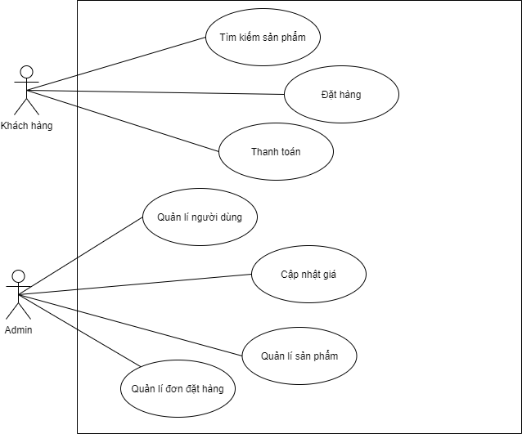
Quản trị viên có thể thêm, xem, sửa, xóa bất kỳ sản phẩm nào. Tuy nhiên, quản trị viên chỉ có thể thêm hoặc sửa với một sản phẩm tại một thời điểm, nhưng lại có thể xóa tới 10 sản phẩm cùng một lúc. Ngoài ra, quản trị viên không thể xóa hoặc cập nhật quá 30 sản phẩm ví lý do bảo mật nhưng có thể thêm không giới hạn số sản phẩm trong một ngày.

Biểu đồ use case của các tác nhân

Phân rã use case của tác nhân “Quản trị viên”
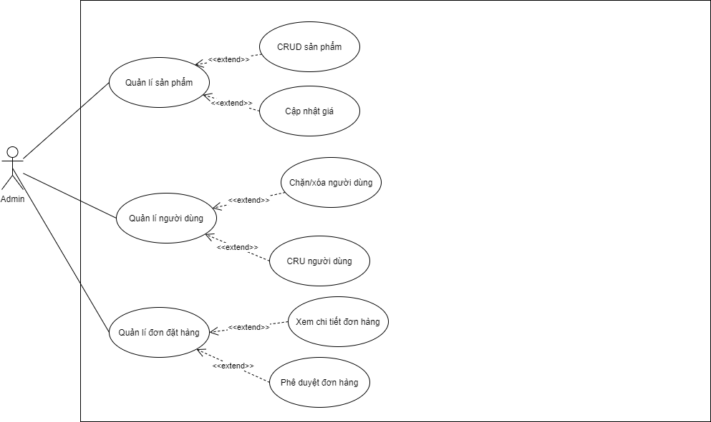

Phân rã use case của tác nhân “khách hàng”
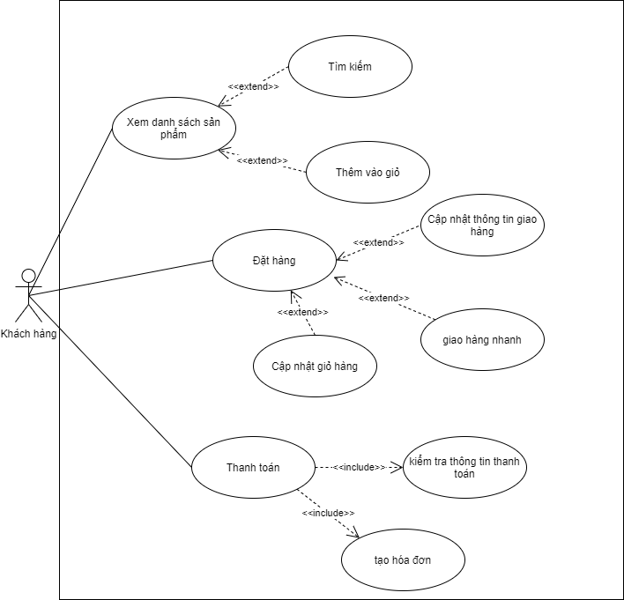

Quy trình nghiệp vụ

Quy trình đặt hàng
Phần mềm có 3 tác nhân là Khách, Người dùng và Quản trị viên. Khách là vai trò của người dùng khi chưa đăng nhập vào hệ thống. Người dùng là vai trò của một người dùng bình thường sau khi đã đăng nhập thành công vào hệ thống. Sự khác nhau chính giữa khách và người dùng là hệ thống tự động lưu và lấy thông tin giao hàng mặc định (delivery info, bao gồm tên người nhận - receiver name, số điện thoại, tỉnh/thành phố nhận hàng, và địa chỉ nhận hàng), thông tin thẻ (card info, bao gồm tên chủ thẻ - cardholder name, mã thẻ - card number, ngân hàng phát hành - issuing bank, ngày hết hạn - expiration date, và mã bảo mật - security code), và sản phẩm hiện có trong giỏ hàng vào trong tài khoản khách hàng. Trong trường hợp khách hàng không đăng nhập, hệ thống sẽ lưu và lấy thông tin từ bộ nhớ thiết bị.
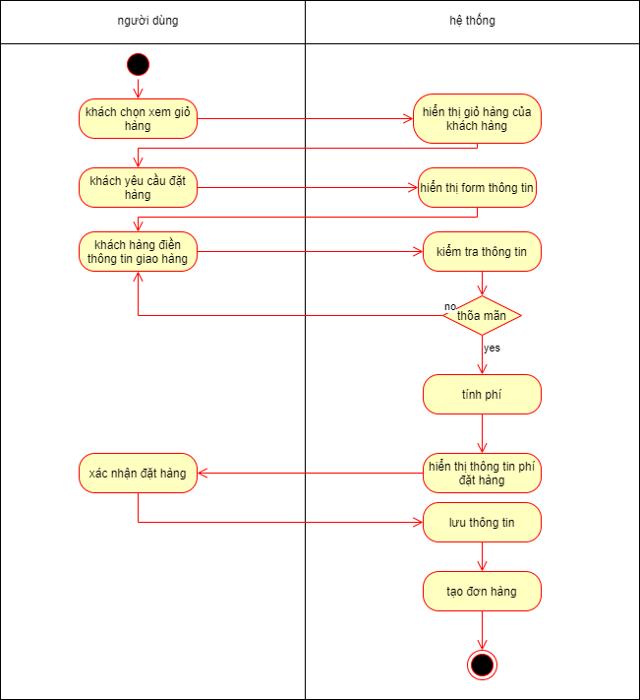

Quy trình giao hàng nhanh
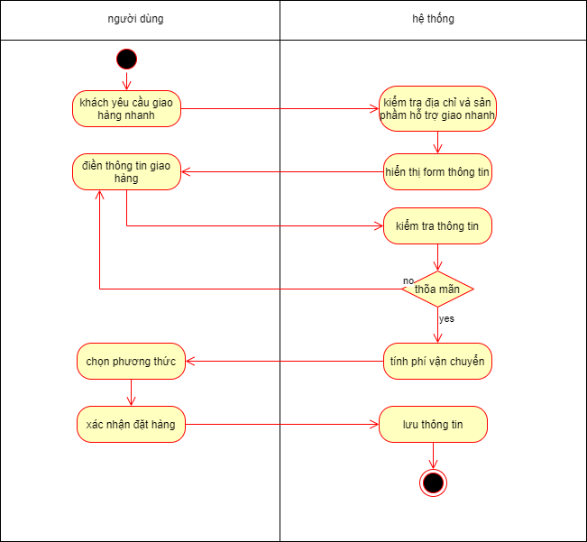

Quy trình thanh toán
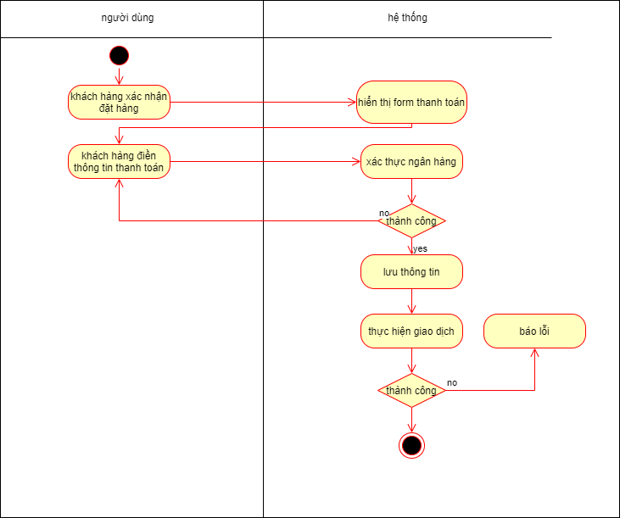

Đặc tả các chức năng

Đặc tả use case UC001 “Đặt hàng”
Use Case “Đặt hàng”
- Mã use case
UC001
- Giới thiệu
Use case mô tả sự tương tác giữa khách hàng, quản trị viên và hệ thống khi khách đặt hàng
- Tác nhân
Khách hàng, quản trị viên
- Tiền điều kiện
Không
- Luồng sự kiện chính (Thành công)
- Khách chọn xem giỏ hàng
- Hệ thống hiển thị giỏ hàng
- Khách yêu cầu đặt hàng
- Hệ thống hiển thị form thông tin giao hàng
- Khách nhập thông tin giao hàng và gửi thông tin lên hệ thống
- Hệ thống kiểm tra xem khách đã nhập các trường bắt buộc nhập hay chưa
- Hệ thống tính phí
- Hệ thống hiển thị thông tin chi phí đặt hàng
- Khách hàng xác nhận đặt hàng
- Hệ thống gọi use case “Thanh toán”
- Hệ thống tạo đơn hàng mới với thông tin đặt hàng của khách hàng
- Hệ thống làm mới giỏ hàng
- Hệ thống hiển thị thông báo đặt hàng thành công
- Luồng sự kiện thay thế
STT | Vị trí | Điều kiện | Hành động | Vị trí tiếp tục
 | Tại bước 3 | Nếu số lượng sản phẩm không đủ | - Hệ thống thông báo sản phẩm không đủ và yêu cầu khách hàng cập nhật giỏ hàng  - Khách hàng cập nhật giỏ hàng | Tiếp tục tại bước 2
 | Tại bước 6 | Nếu khách hàng chọn giao hàng nhanh | - Chuyển tới usecase giao hàng nhanh | Tiếp tục bước 7
 | Tại bước 7 | Nếu khách hàng không nhập đủ trường bắt buộc | - Hệ thống thông báo lỗi: chưa nhập đủ trường bắt buộc  - Khách hàng điền lại thông tin | Tiếp tục tại bước 2

- Dữ liệu đầu vào
STT | Trường dữ liệu | Mô tả | Bắt buộc? | Điều kiện hợp lệ | Ví dụ
 | Tên người nhận |  | Có |  | Le Van Anh
 | Số điện thoại |  | Có |  | 0123456789
 | Địa chỉ |  | Có |  | Số nhà 1, Đường Trương Định, Quận Hoàng Mai, Hà Nội
- Dữ liệu đầu ra
- Dữ liệu hiển thị giỏ hàng
STT | Trường dữ liệu | Mô tả | Định dạng | Ví dụ
1. | Tên sản phẩm | Tên sản phẩm kèm mô tả ngắn sản phẩm |  | Book A
2. | Giá sản phẩm |  |  | 10,000
3. | Số lượng trong giỏ hàng |  |  | 3
- Dữ liệu hiển thị hóa đơn đặt hàng
STT | Trường dữ liệu | Mô tả | Định dạng | Ví dụ
1. | Tên sản phẩm | Tên sản phẩm kèm mô tả ngắn sản phẩm |  | Book A
2. | Giá sản phẩm |  |  | 100,000
3. | Số lượng sản phẩm đặt hàng |  |  | 1
4. | Phí ship |  |  | 15,000
5. | Tổng số tiền phải trả | Bao gồm tiền sản phẩm + tiền phí ship |  | 115,000
6. | Tên Khách hàng |  |  | Le Trong Dat
7. | Số điện thoại |  |  | 0123456789
8. | Địa chỉ |  |  | Số 1, đường A, quận B, TP. C

- Hậu điều kiện
Không

Đặc tả use case UC002 “Giao hàng nhanh”
Use Case “Giao hàng nhanh”
- Mã use case
UC002
- Giới thiệu
Use case mô tả hệ thống khi khách hàng yêu cầu đặt hàng giao nhanh
- Tác nhân
Khách hàng, Quản trị viên
- Tiền điều kiện
Khách đăng nhập thành công
- Luồng sự kiện chính (Thành công)
- Khách yêu cầu đặt hàng giao nhanh
- Hệ thống xác định sản phẩm và địa chỉ vận chuyển được hỗ trợ đặt hàng giao nhanh
- Hệ thống hiển thị form thông tin giao hàng nhanh
- Khách nhập thông tin giao hàng và gửi thông tin lên hệ thống
- Hệ thống kiểm tra thông tin khách đã nhập
- Hệ thống tính phí vận chuyển
- Hệ thống hiển thị thông tin phí vận chuyển
- Khách hàng chọn phương thức giao hàng
- Khách hàng xác nhận đặt hàng giao nhanh
- Lưu thông tin đặt hàng
- Chuyển tới usecase đặt hàng
- Luồng sự kiện thay thế
STT | Vị trí | Điều kiện | Hành động | Vị trí tiếp tục
 | Tại bước 2 | Nếu không có địa điểm hoặc hàng hóa hỗ trợ giao hàng nhanh | - Hệ thống thông báo không hỗ trợ giao hàng nhanh  - Khách hàng cập nhật giỏ hàng | Tiếp tục tại bước 1
 | Tại bước 5 | Nếu khách hàng chưa nhập thông tin trường bắt buộc | - Hệ thống yêu cầu khách hàng nhập lại | Tiếp tục tại bước 4

- Dữ liệu đầu vào
STT | Trường dữ liệu | Mô tả | Bắt buộc? | Điều kiện hợp lệ | Ví dụ
 | Tên người nhận |  | Có |  | Le Trong Dat
 | Số điện thoại |  | Có |  | 0123456789
 | Địa chỉ |  | Có |  | Số 1, Đường A, Quận B, TP. C
 | Thời gian giao dự kiến |  | Có |  | 2h
- Dữ liệu đầu ra
- Dữ liệu hiển thị giỏ hàng
STT | Trường dữ liệu | Mô tả | Định dạng | Ví dụ
1. | Tên sản phẩm | Tên sản phẩm kèm mô tả ngắn sản phẩm |  | Book A
2. | Giá sản phẩm |  |  | 100,000
3. | Số lượng trong giỏ hàng |  |  | 3
- Dữ liệu hiển thị hóa đơn đặt hàng
STT | Trường dữ liệu | Mô tả | Định dạng | Ví dụ
1. | Tên sản phẩm | Tên sản phẩm kèm mô tả ngắn sản phẩm |  | Book ABC
2. | Giá sản phẩm |  |  | 100,000
3. | Số lượng sản phẩm đặt hàng |  |  | 1
4. | Phí ship |  |  | 15,000
5. | Tổng số tiền phải trả | Bao gồm tiền sản phẩm + tiền phí ship |  | 115,000
6. | Tên Khách hàng |  |  | Le Trong Dat
7. | Số điện thoại |  |  | 0123456789
8. | Địa chỉ |  |  | Số 1, đường A, quận B, Hà Nội
- Hậu điều kiện
Không

Đặc tả use case UC003 “Thanh Toán”
Use Case “Thanh Toán”
- Mã use case
UC003
- Giới thiệu
Use case mô tả tương tác giữa khách và hệ thống khi khách thanh toán đơn hàng
- Tác nhân
  - Khách
- Tiền điều kiện
Không
- Luồng sự kiện chính (Thành công)
- Hệ thống hiển thị form thanh toán
- Khách hàng điển thông tin thanh toán và yêu cầu thanh toán
- Hệ thống yêu cầu ngân hàng xác thực và thực hiện giao dịch
- Ngân hàng thực hiện giao dịch
- Hệ thống thông báo thanh toán thành công và lưu lịch sử đơn hàng
- Luồng sự kiện thay thế
STT | Vị trí | Điều kiện | Hành động | Vị trí tiếp tục
 | Tại bước 5 | Nếu khách nhập thông tin thẻ sai | - Hệ thống thông báo lỗi: thông tin thẻ sai | Tiếp tục tại bước 1
 | Tại bước 5 | Số dư không đủ | - Hệ thống thông báo số dư không đủ | Tiếp tục tại bước 1

- Dữ liệu đầu vào
Bảng 1-Dữ liệu đầu vào của thông tin cá nhân
STT | Trường dữ liệu | Mô tả | Bắt buộc? | Điều kiện hợp lệ | Ví dụ
 | Tên chủ thẻ |  | Có |  | LE TRONG DAT
 | Số thẻ |  | Có |  | 1234 5678 9101 1111
 | Ngày thẻ được cấp |  | Có | Tháng và 2 số cuối của năm | 12/12
 | Mã OTP |  | Có | Chuỗi gồm 6 chữ số được gửi về số điện thoại khách hàng liên kết với ngân hàng | 012345
- Dữ liệu đầu ra
Không
- Hậu điều kiện
Không

Các yêu cầu khác

Chức năng (Functionality)

Tính dễ dùng (Usability)
Các chức năng cần được thiết kế sao cho dễ thao tác. Cần có hướng dẫn cụ thể lỗi sai của người dùng để người dùng biết định vị lỗi, biết lỗi gì và biết cách sửa lỗi.

Các yêu cầu khác
- Hệ thống có thể hoạt động 24/7, cho phép người dùng mới có thể làm quen dễ dàng.
- Có thể phục vụ nhiều người dùng cùng lúc mà hiệu suất không thay đổi đáng kể.
- Có thể hoạt động trở lại bình thường trong vòng 2h sau khi xảy ra lỗi.
- Thời gian đáp ứng tối đa của hệ thống là 1s lúc bình thường và 2s lúc cao điểm

